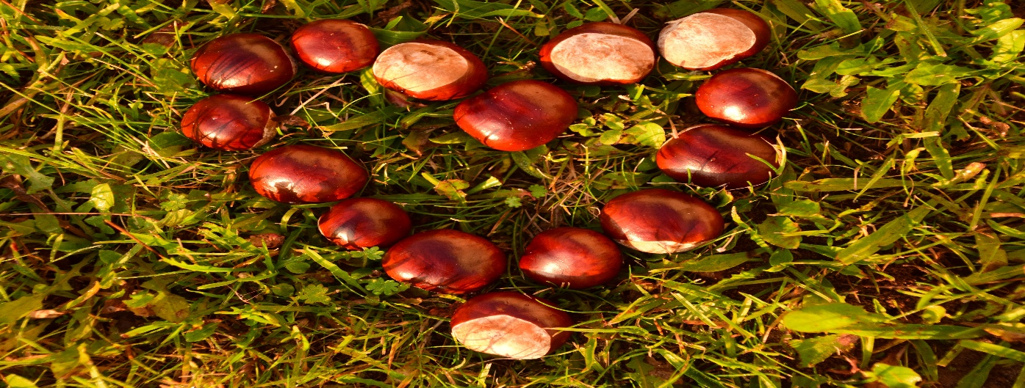

**NYHEDSBREV OKTOBER 2025**

Nu kan vi ikke komme uden om det mere, sommeren er slut og efteråret har taget over. Vi kan se hvordan naturen forandres fra grøn til alle de smukke efterårsfarver. Lyset er blevet noget andet og varmen har heller ikke overtaget mere. Nu er det blevet tid til at nyde denne smukke årstid og se tilbage på en dejlig sommer.

Selvom efteråret nu har overtaget er vi stadig ude en stor del af dagen, det er derfor vigtigt at børnene har tøj med til alt slags vejr. Regntøj, gummistøvler, termotøj og en god varm trøje er en vigtig del af en børnehavedag fra nu af og lang tid frem. Så HUSK at have det med hver dag.

Vi har i den seneste tid oplevet, at der er mange børn som har fået lus. For at vi sammen kan få stoppet smitten, opfordrer vi alle jer forældre til at tjekke jeres børn grundigt for lus og luseæg et par gange om ugen i en periode. Hvis der opdages lus eller luseæg, er det vigtigt at gå i gang med behandling med det samme og følge op med eftersyn og eventuel gentagelse af behandling med det samme. Tak for hjælpen, så er vi sikre på vi sammen kan få bugt med lusene.

D. 9. september havde vi besøg af fotografen, det blev igen en rigtig hyggelig dag, hvor fotografen bare gik rundt, snakkede lidt med børnene og fik dem fotograferet så naturligt så muligt. Håber I igen i år har fået nogle gode billeder af jeres dejlige unger.

D. 9. september havde vi også vores andet tilsyn i år. Dette blev opfulgt af et dialogmøde med tilsynsførende d. 15. september. Dialogmødet samt de to tilsyn i 2025 er endt ud med en sammenlagt tilsynsrapport. Denne rapport er tilgængelig på vores hjemmeside. Endnu en gang er vi stolte af at fremvise en tilsynsrapport uden anmærkninger.

D. 10. september genoptog vi vores forældrekaffearrangementer, dette første arrangement efter sommerferien blev dog lidt anderledes end vi plejer. Da vi ved den lejlighed også skulle sende Cathe godt afsted på pension efter næsten 18 år i børnehaven. Det blev en rørende og mindeværdig eftermiddag, hvor mange fine ord og minder blev delt. Tusind tak til jer forældre, I var med til at gøre dagen særlig for Cathe – og ikke mindst for den flotte gave. Cathe er meget rørt og dybt taknemmelig.

D. 15. september var det tid til årets ridder og prinsessedag. Det blev igen en dag med masser af flotte riddere, prinsesser og drager. Det blev en dag både med dans på slottet, frokost ved det fine langbord, og efter alle var blevet slået til riddere skulle vi selvfølgelig på dragejagt. Der blev dog kun fundet lidt drageskel. Så der har jo nok været en drage forbi. Børnene har også farvelagt deres eget våbenskjold, de vil blive sat i børnenes mapper, så I kan se dem der.

Uge 39 havde vi legetøjsuge. Det blev en uge hvor børnene viste hinanden deres legetøj, lånte det ud og legede på kryds og tværs. Vi oplever det er en god måde, at lære at dele på og passe på hinandens ting. Selvom det kun er en lille ting de har med, er der altid interesse fra de andre børn.

I uge 41, ugen før efterårsferien, har vi massageuge. I hele denne uge er seneste mødetid kl. 9.30. Så kan alle børn lige nå at finde deres plads inden vi starter. Formålet med massageugen er, foruden afspænding, først og fremmest det sociale. Børnene bliver sat sammen to og to og giver hinanden massage. Det hele foregår i et meget roligt tempo med afspændings musik til, så børnene kommer helt ned og finder ro. Da vi har været så heldige at få en masse tæpper/ håndklæder af en gammel forælder, skal børnene IKKE medbringe dette. Vi sørger for de ligger blødt og godt.

D. 7. oktober afholdes den næste forældrekaffearrangement, det er som sædvanlig fra kl. 15.00 til kl. 16.30. Husk I kan se på telefon/bagelisten hvis tur det er til at bidrage med noget spiseligt til vores kaffebord. Hvis vejret overhovedet tillader det, vil arrangementet foregå udenfor, så tag gerne tøj på efter vejret. Det er til dette forældrekaffearrangement mellemstuen bager og sælger boller til jer forældre. Pengene fra bagesalget går til velgørenhedsorganisationen ”Bag for en sag”, som hvert år arrangerer bagesalg i forskellige institutioner. Pengene går som altid til børnetelefonen.

Uge 42 er det skolernes efterårsferie, det vil også sætte sit aftryk på børnehaven. Der er mange der holder ferie i denne uge. Så vi holder en lille pause fra den kendte rytme i denne uge. Hvor vi har mulighed for at afvikle ferie og fridage for de voksne. Vi vil også bruge denne uge til at få opdateret børnenes mapper, rydde op mv.

D. 22. oktober er det igen tid til smør-selv-dag, der kommer opslag op i vindfanget ca. en uge før, så I kan skrive jeg på det jeres barn/børn vil bidrage med denne dag.

D. 23. oktober er måske den vigtigste dato i oktober. Der har vi det årlige store forældremøde. Vi starter kl. 19.00 og slutter senest kl. 21.00. Der vil også her komme opslag i vindfanget, så I kan skrive jer på. Vi håber meget I har tid og lyst til at sætte et par timer af til, at høre lidt nærmere om dagligdagen i børnehaven og ikke mindst hvad der foregår i grupperne. Det er også her vi kan give jer et indblik i hvordan og hvorfor vi arbejder med vores pædagogiske praksis. Der vil på dette møde også være valg til forældrebestyrelsen. Vi har i mange år haft stor glæde af, at have en god og velfungerende forældrebestyrelse. For os er det vigtigt, at have forældrebestyrelsen i tale og dermed jer forældre. Forældrebestyrelsen består af 4 forældrevalgte medlemmer, samt 2 personalerepræsentanter og formanden for institutionsbestyrelsen. Bestyrelsen har for mange år siden besluttet, at der ikke er noget loft over antallet af suppleanter i bestyrelsen. Så hvis I bare har lyst til at komme og deltage ved møderne (ca. 6 stk. om året) uden at være fast medlem af bestyrelsen, så har I mulighed for at melde jer som suppleant.

D. 30. oktober skal Mellemstuen i Bellevue-teateret og se Folk og røvere i Kardemomme by.

D. 31. slutter vi måneden af med lidt hyggelig uhygge i form af Halloween. Vi gør lidt ud af det og pynter op i børnehaven. Så hvis børnene har lyst, må de gerne møde udklædte op den dag. Mellemstuen er den gruppe der vil gøre mest ud af det, da det er de store børn der bedst kan håndtere det uhyggelige.

Oktober vil også blive brugt til at tænke lidt i lanternefest. Vi vil så småt begynde at lave lanternerne, og ikke mindst begynde, at øve alle de sange vi skal synge til koncerten. Det betyder nok at I kommer til at høre nogle af sangene derhjemme.

Vi vil endnu engang lige huske jer på, at vi i lighed med de sidste mange år kun har valgt at have en lukkedag i 2026. Det vil sige at vi holder åbnet alle hverdage i hele 2026 på nær fredag d. 16. januar. Dagen ligger i forbindelse med vores personale weekend.

Til slut vil alle os på Amsterdamvej, ønske jer alle et godt efterår.